杭州师范大学《高等数学》试卷库
班级： 学号： 姓名：
装 订 线

A类（Ⅱ）试卷 -7

题号 | 一 | 二 | 三 | 四 | 五 | 总分
得分
得分
一、单项选择题（填上正确选择支前面的字母，共18分，每小题3分）
1．空间直角坐标系中，方程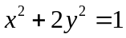所表示的是( )。
A．椭球曲面 B．椭圆抛物面 C．椭圆柱面 D．单叶双曲面
2．设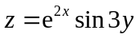，则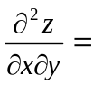（ ）。
A．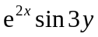 B．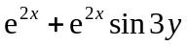 C．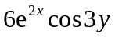 D．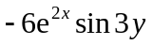
3．设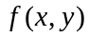在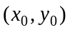处偏导数存在,则在该点( )。
Ａ.极限存在 B.连续 C.可微 D.以上结论都不对
4．设平面区域D：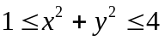，则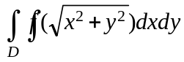＝( )。
A．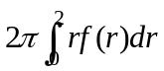 B．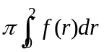 C．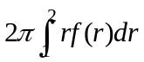 D．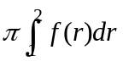
5．下列曲线积分在xoy平面内与路径无关的是（ ）
A.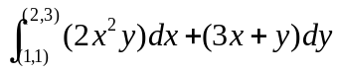 B.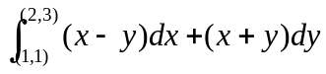
C. 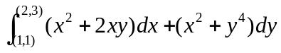 D. 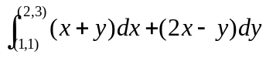
6．幂级数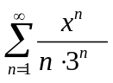的收敛半径为（ ）。
A.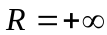 B.R=1 C.R=2 D.R=3
得分
二、填空题（共18分，每小题3分）
7．已知为矢量， 若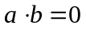，则的关系必定为 ＿＿＿＿＿＿。
8．过原点且垂直于平面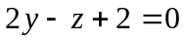的直线为 ________。
9．改变二次积分次序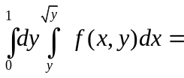 。
10. 设Ω为球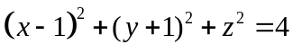，则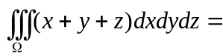 。
11．C为不包围原点的封闭曲线，积分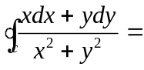 。
12．判别级数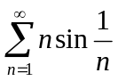的敛散性____________。
得分
三、解答题：（共36分，每小题6分）
13. 求曲面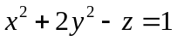上在点（２，－１,5）处的切平面方程和法线方程。

14．设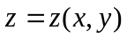是由方程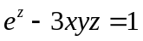确定的隐函数，求全微分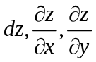。

15．计算二重积分：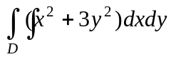，其中区域D是由直线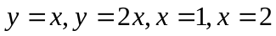所围成（如图）。
y
x
O
y=2x
y=x
1
2

16．计算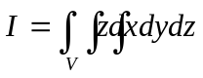，其中V为半球体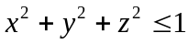，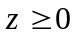所围的闭区域。
。

17．计算曲面积分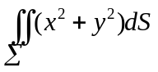，其中Σ为锥面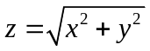及平面z＝１所围成的区域
的整个边界的外侧。

18．判断级数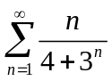的敛散性。

得分
四、综合题（共16分，每小题8分）
19．求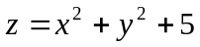在约束条件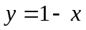下的极值.

20．验证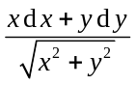在半平面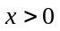内是某个二元函数的全微分，并求出一个这样的二元函数。

得分
五、证明题：（共12分，每小题6分）
21．设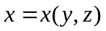，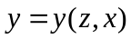，都是由方程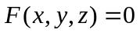所确定的具有连续偏导数的函数，证明：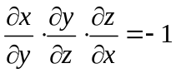。

22．证明级数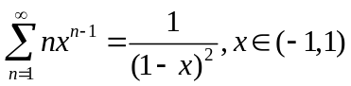，并求级数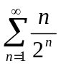的值。

